Урок по химии 8 класс. Химические реакции
Цели:
Образовательные: способствовать формированию знаний о химических реакциях.
Развивающие:
создать условия для развития познавательной активности, интеллектуальных и творческих способностей учащихся;
способствовать развитию умений выделять, описывать и объяснять существенные признаки основных понятий темы;
делать обобщения и выводы.
Воспитательные:
способствовать воспитанию экологической культуры, культуры, бережного отношения к окружающей среде,
развивать интерес к химии.
Планируемые результаты.
Личностные:
развитие познавательных интересов, интеллектуальных и творческих способностей учащихся;
Метапредметные:
умение создавать, применять и преобразовывать знаки и символы, модели и схемы для решения учебных и познавательных задач
Умение осознанно использовать речевые средства в соответствии с задачей коммуникации для выражения мыслей и потребностей для планирования и регуляции своей деятельности
Предметные: Понятие химическая реакция, атомы, коэффициенты, индексы, классификация химических реакций.
Проблема: как одни вещества превращаются в другие?
Теория для урока
Химическая реакция - это превращение одних веществ в другие.
Следует отличать химические реакции и ядерные. В ядерном реакторе или в ускорителе тоже одни вещества превращаются в другие, но такие превращения химическими не называют. В ядерном реакторе происходят ядерные реакции. Они заключаются в том, что ядра элементов при столкновении с частицами высокой энергии (ими могут быть нейтроны, протоны и ядра иных элементов) - разбиваются на осколки, представляющие собой ядра других элементов. Возможно и слияние ядер между собой. Эти новые ядра затем получают электроны из окружающей среды и, таким образом, завершается образование двух или нескольких новых веществ. Все эти вещества являются какими-либо новыми элементами Периодической системы.
В отличие от ядерных реакций, в химических реакциях не затрагиваются ядра атомов. Все изменения происходят только во внешних электронных оболочках. Разрываются одни химические связи и образуются другие.
Химическими реакциями называются явления, при которых одни вещества, обладающие определенным составом и свойствами, превращаются в другие вещества - с другим составом и другими свойствами. При этом в составе атомных ядер изменений не происходит.
Рассмотрим типичную химическую реакцию: сгорание природного газа (метана) в кислороде воздуха. Вот, как выглядит эта химическая реакция:
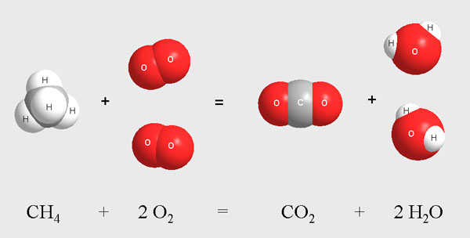
Метан СН₄ и кислород О₂ реагируют между собой с образованием диоксида углерода СО₂ и воды Н₂О. При этом в молекуле метана разрываются связи между С и Н и на их месте возникают связи углерода с кислородом. Атомы водорода, ранее принадлежавшие метану, образуют связи с кислородом. На рисунке хорошо видно, что для успешного осуществления реакции на одну молекулу метана надо взять две молекулы кислорода.
Записывать химическую реакцию с помощью рисунков молекул не слишком удобно. Поэтому для записи химических реакций используют сокращенные формулы веществ - как это показано в нижней части рисунка. Такая запись называется уравнением химической реакции.
Количество атомов разных элементов в левой и правой частях уравнения одинаково. В левой части один атом углерода в составе молекулы метана (СН₄), и в правой - тот же атом углерода мы находим в составе молекулы СО₂. Все четыре водородных атома из левой части уравнения мы обязательно найдем и в правой - в составе молекул воды.
В уравнении химической реакции для выравнивания количества одинаковых атомов в разных частях уравнения используются коэффициенты, которые записываются перед формулами веществ. Коэффициенты не надо путать с индексами в химических формулах.
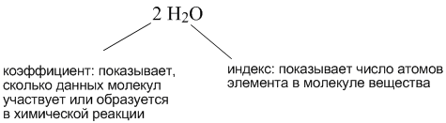
Существует несколько способов классификации химических реакций, из которых мы рассмотрим один.
Все химические реакции различают по признаку изменения числа исходных и конечных веществ. Здесь можно найти 4 типа химических реакций:
- реакции СОЕДИНЕНИЯ,
- реакции РАЗЛОЖЕНИЯ,
- реакции ОБМЕНА,
- реакции ЗАМЕЩЕНИЯ.
Приведем конкретные примеры таких реакций. Для этого приведем пример уравнения получения гашеной извести и уравнению получения негашеной извести:
СаО + Н₂О = Са(ОН)₂
Са(ОН)₂ = СаО + Н₂О
Эти реакции относятся к разным типам химических реакций. Первая реакция является типичной реакцией соединения, поскольку при ее протекании два вещества СаО и Н₂О соединяются в одно: Са(ОН)₂.
Вторая реакция Са(ОН)₂ = СаО + Н₂О является типичной реакцией разложения: здесь одно вещество Ca(OH)₂ разлагается с образованием двух других.
В реакциях обмена количество реагентов и продуктов обычно одинаково. В таких реакциях исходные вещества обмениваются между собой атомами и даже целыми составными частями своих молекул. Например, при сливании раствора CaBr₂ с раствором HF выпадает осадок. В растворе ионы кальция и водорода обмениваются между собой ионами брома и фтора. Реакция происходит только в одном направлении потому, что ионы кальция и фтора связываются в нерастворимое соединение CaF₂ и после этого "обратный обмен" ионами уже невозможен:
CaBr₂ + 2HF = CaF₂↓ + 2HBr
При сливании растворов CaCl₂ и Na₂CO₃ тоже выпадает осадок, потому что ионы кальция и натрия обмениваются между собой частицами CO₃^{2–} и Cl– с образованием нерастворимого соединения - карбоната кальция CaCO₃.
CaCl₂ + Na₂CO₃ = CaCO₃↓ + 2NaCl
Стрелка рядом с продуктом реакции показывает, что это соединение нерастворимо и выпадает в осадок. Таким образом, стрелку можно использовать и для обозначения удаления какого-нибудь продукта из химической реакции в виде осадка (↓) или газа (↑). Например:
Zn + 2HCl = H₂↑ + ZnCl₂
Последняя реакция относится к еще одному типу химических реакций - реакциям замещения. Цинк заместил водород в его соединении с хлором (HCl). Водород при этом выделяется в виде газа.
Реакции замещения внешне могут быть похожи на реакции обмена. Отличие заключается в том, что в реакциях замещения обязательно участвуют атомы какого-нибудь простого вещества, которые замещают атомы одного из элементов в сложном веществе. Например:
2NaBr + Cl₂ = 2NaCl + Br₂ - реакция замещения;
в левой части уравнения есть простое вещество – молекула хлора Cl₂, и в правой части есть простое вещество – молекула брома Br₂.
В реакциях обмена и реагенты и продукты являются сложными веществами. Например:
CaCl₂ + Na₂CO₃ = CaCO₃↓ + 2NaCl - реакция обмена;
в этом уравнении реагенты и продукты - сложные вещества.

Динамическая пауза: Закрепление материала. Моделирование в группах основных типов химических реакций, дети получают задание изобразить химическую реакцию, а остальные учащиеся отгадывают.

Вопросы по теме:
1. Выберите утверждение, которое характеризует химическую реакцию:
а) в ходе химической реакции одни элементы превращаются в другие
б) в ходе химической реакции изменяется агрегатное состояние вещества
в) в ходе реакции одни химические вещества превращаются в другие
2. Назовите сумму коэффициентов в уравнении химической реакции N₂ + 3H₂ = 2NH₃
а) 6
б) 5
в) 3
3. К какому типу относится реакция из задания (2)?
а) Обмена
б) Замещения
в) Соединения

Ответы 1 в) 2 а) 3 в)

